

KAŇKA
svazek 18, číslo 4

leden 2020
Exkurze – Úřad práce, Krajská knihovna Karlovy Vary, Muzeum Jana Bechera
Dne 20. 11. 2019 proběhla exkurze na Úřad práce Karlovy Vary. Žáci 9. třídy se zde seznámili se statistikou uplatnění uchazečů středních škol na trhu práce. Zároveň byli poučeni, co dělat v případě neúspěchu při přijímacím řízení. Všechny informace byly pro žáky přínosem. Po návštěvě úřadu jsme přešli do Krajské knihovny Karlovy Vary. Zde si nás převzala paní knihovnice a provedla nás celou knihovnou a vysvětlila vše, co se týká chodu, návštěv a půjčování knih. Návštěva knihovny pro žáky byla velice zajímavá a poutavá.
Po obědě jsme se přemístili autobusem do centra K. Varů do Muzea J. Bechera. Muzeum je nově zrekonstruované a je zde interaktivní prohlídka, která by zaujala určitě každého z nás. Mgr. Monika Volemanová
Poznávací zájezd do Berlína
Celkem 47 žáků ze šesté až deváté třídy odjelo od školy v pondělí 2. prosince plni očekávání. Jako první část našeho programu byla vybrána pevnost Königstein, kde jsme se pod vedením pana průvodce seznámili s historií hradu. O kus cesty dále následovala prohlídka porcelánky v Míšni s velmi bohatým (ale drahým) výběrem suvenýrů. Následně jsme se vydali na cestu do hotelu.
Druhého dne, ještě za ranní jinovatky, jsme si prohlíželi úžasné město Postupim s procházkou po areálu zámku Sanssouci, který byl postaven ve stylu zámku Versailles. Následovala prohlídka města samotného a poté i prohlídka centra Berlína se spoustou zajímavých kostelů, ale i s mnoha stánky. Mimo jiné jsme se také podívali třeba na Alexanderplatz nebo k televizní věži. Následoval návrat do hotelu.
Ve středu, tedy třetí den, jsme jeli k East Side Gallery podívat se na umělecky velmi zajímavou Berlínskou zeď. Od ní jsme pokračovali k Braniborské bráně. Nedaleko odsud jsme obdivovali i kopuli na střeše říšského sněmu, do kteréhož jsme se bohužel nemohli podívat kvůli momentálně probíhajícímu zasedání. Navštívili jsme také velmi zajímavý židovský památník a nedaleké muzeum Topografie teroru. Zajímavý byl také Checkpoint Charlie, což byl dřívější hraniční přechod mezi Východním a Západním Berlínem. Prošli jsme také muzejní ostrov, ale podle mne byla mnohem zajímavější čokoládovna Ritter Sport, kde mnozí z nás utratili své úspory. Taktéž zajímavé bylo muzeum DDR, kde jsme si mohli vyzkoušet např. jízdu trabantem.
V posledním dni tohoto zájezdu jsme se rozloučili s Berlínem a vyrazili jsme do Drážďan na zámek Moritzburg s expozicí k filmu Tři oříšky pro Popelku. Posledním bodem programu byla návštěva vánočních trhů, ale i ve všemi cestovateli oblíbeném Primarku.
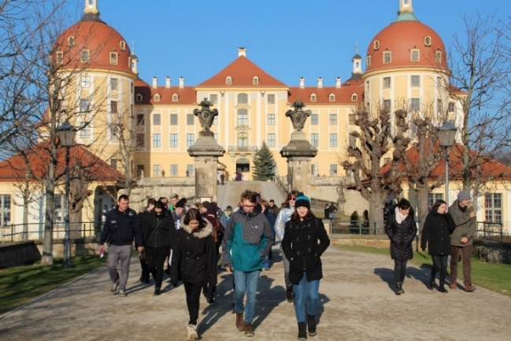
Nakonec jsme se znavení a spokojení vrátili ke škole. Ondřej Kuchta, 9. tř.
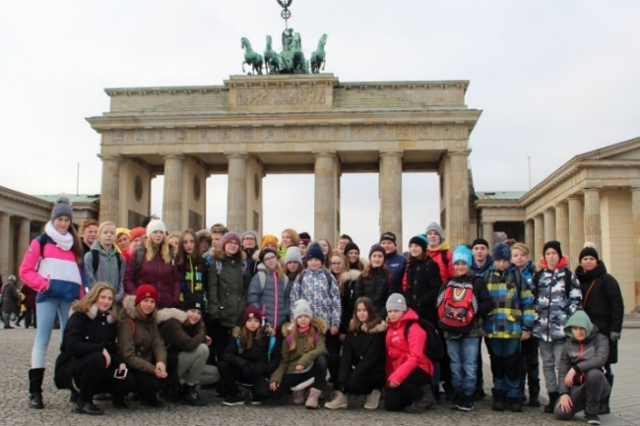

Více fotografií najdete na: https://zszlutice.edupage.org/

Jeden takový školní týden
Mám na mysli jeden konkrétní, a to od 2. do 6. prosince.
Na tento týden byl sestaven speciální rozvrh. Hlavní důvod byl, že 47 žáků ze 6. až 9. ročníků odjelo na zájezd do Berlína, kam je doprovázely paní učitelky Vendula Kuchtová (hlavní organizátorka), Monika Volemanová a paní asistentka Nikola Novotná. (O této akci informuje samostatný příspěvek.) Zbylé děti byly pospojovány.
Na úterní den byl pro žáky paní učitelkou Evou Svobodovou a panem učitelem Josefem Hudecem zorganizován výlet do Karlových Varů. Jeli sportovat. Na hodinku si zaplavat a zabruslit do KV Arény. Některé děti na ledě prokázaly téměř dokonalé bruslařské umění. (já bych mezi ně rozhodně nepatřila). Určitě bych se zařadila do druhé skupinky dětí, které padaly, padaly a padaly. A tak si domů odvážely, kromě skvělých zážitků, modrá kolena. Ale myslím, že jim to ani tak moc nevadilo a že modřiny už dávno zmizely.
5. prosinec – pro mnohé obávaný čert, Mikuláš, anděl. Žáci 9. třídy již tradičně připravují pro své mladší spolužáky z 1. stupně malou nadílku. Letos nás zůstalo vzhledem k exkurzi do Berlína málo, ale i tak jsme si poradili a akce proběhla. Čerti byli sice trošku nemluvní, hodní, ani moc neburáceli, na dveře slušně zaklepali, ale přesto se na tvářích některých dětí objevily slzičky. Zlobiví přednesli básničku, nebo šli do pytle. Našli se ale i tací, kteří měli ty čerty, jak se říká, „na háku“. Čertovské řemeslo není vůbec jednoduché! Všechny děti byly nakonec odměněny sladkostí. To by přece nebyl hodný Mikuláš a anděl! Jako třídní deváťáků bych ráda za sebe i za své děti touto cestou poděkovala paní Květě Sedláčkové za sponzorský dar. Díky, Květo.
Tento den se žáci 7. a 8. ročníků vypravili do Toužimi, kde proběhl „Řemeslný den“. Děti si zde vyrobily vánoční ozdoby z přírodních surovin, které si odnesly s sebou domů. Zároveň se seznámily se základy aranžování. Akce proběhla pod hlavičkou SLŠ Žlutice.
V pátek už jsme byli zase všichni ve škole, i účastníci zájezdu, a tak výuka probíhala podle rozvrhu.
Takovéto vybočení z běžného školního života není nikdy zbytečné. Přinese spoustu zajímavých zážitků, ale i zkušeností. Mgr. Petra Janouškovcová
Den podkolenek
Dne 11.12. 2019 uspořádali podporovatelé v naší škole soutěž ,,Den podkolenek“. Akce se zúčastnili žáci prvního i druhého stupně včetně pedagogů. Nejúspěšnější byli žáci osmé třídy, kteří vyhráli první místo. Všem děkujeme za účast a těšíme se na další plánované akce! Podporovatelé
Školení podporovatelů
Ve dnech 13.-14.12. 2019 se uskutečnilo školení podporovatelů. Celkem ve škole spalo 21 žáků. A také žáci druhé třídy, pro které podporovatelé připravili ,,Bobříka odvahy“. Žáci plnili zadané úkoly v rámci vrstevnických vztahů ve třídě a také měli navrhnout nějaká řešení ohledně vize naší školy do dalších let. Na druhý den byla připravena beseda s panem ředitelem školy, kde žáci přednesli své návrhy, požadavky i náměty na další školní rok. Poté následovalo školení metodika prevence, které bylo velmi poučné a pro žáky zajímavé. Další školení podporovatelů proběhne v měsíci červnu v Horní Blatné. Soňa Vojíková
Kontakty na školu:
Telefon do ZŠ: 353 393 243 Mobil do ZŠ: 725 958 983 Telefon do ZUŠ: 607 006 574
Telefon do školní jídelny: 725 958 984 Telefon do školní družiny: 725 958 985
e-mail školy: posta@zszlutice.cz e-mail do ZUŠ: zus@zszlutice.cz web: www.zszlutice.cz

